Муниципальное общеобразовательное бюджетное учреждение
средняя общеобразовательная школа № 7 х. Кирова
муниципального образования Новокубанский район

ПРИКАЗ

31 августа 2020 года |  | № 145/3

О запрете репетиторства и мерах по недопущению незаконных денежных сборов в МОБУСОШ № 7 им. С.Ф. Борякова х. Кирова

На основании Конституции РФ, закона от 29 декабря 2012 года № 273-ФЗ «Об образовании в Российской Федерации», в целях пресечения антикоррупционных действий в виде незаконных сборов денежных средств или репетиторства педагогов со своими учениками п р и к а з ы в а ю:
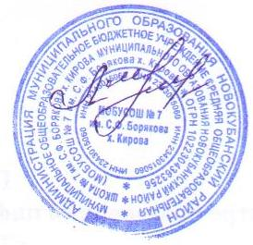
- Утвердить План мероприятий по недопущению незаконных сборов денежных средств с родителей (законных представителей) обучающихся в МОБУСОШ № 7 х. Кирова на 2020 – 2021 учебный год (Приложение 1).
- Заместителю директора по ВР Сахновой Наталье Викторовне:
1) разместить в вестибюле школы ящик для обращений граждан по предупреждению коррупции;
- проводить анкетирование учащихся и родителей по вопросам привлечения родительских средств один раз в квартал.
- Учителям – предметникам запретить:
- репетиторство со своими учениками;
- использование школьных площадей для репетиторства.
- Контроль за исполнением настоящего приказа оставляю за собой.

Директор МОБУСОШ № 7
им. С.Ф. Борякова х. Кирова М.Д.Лазарева

